Temat: Wilgotny las równikowy

NACOBEZU
- znam położenie strefy wilgotnych lasów równikowych;
- wymieniam cechy klimatu panującego w strefie wilgotnych lasów równikowych (temperatura powietrza, opady atmosferyczne);
- podaję przykłady roślin i zwierząt z lasów równikowych;
- wiem czym zajmują się ludzie w lesie równikowym

Gdzie znajdują się lasy równikowe?
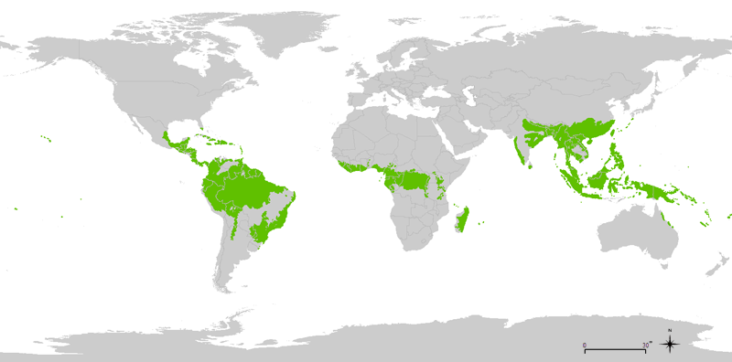
Korzystając z mapek (Krajobrazy Ziemi i Ukształtowanie powierzchni Ziemi) na końcu książki uzupełnij tekst wpisując w miejsca kropek słowa: Kongo, Azja, Amazonki, Gwinea.
- Najważniejsze obszary lasów równikowych: Nizina ….. (Ameryka Pd), Kotlina ….. (Afryka), Borneo, Sumatra i inne Wyspy Malajskie (…..), Nowa ……. (Australia).
Na podstawie wykresu poniżej (książka str.115) opisz cechy klimatu – Uzupełnij notatkę skreślając błędne określenia z tych w nawiasie.
- Klimat równikowy charakteryzuje się bardzo (wysoką/niską) i prawie (niezmienną/zmienną) w ciągu roku temperaturą oraz bardzo (małą/dużą) ilością opadów we wszystkich miesiącach roku.
- Najważniejsze cechy roślinności lasów równikowych:
- różnorodność drzew liściastych
- najbardziej znane drzewa heban, mahoń, kauczukowiec
- budowa warstwowa (zobacz rys. str. 117 podr.).
- Zwierzęta lasów równikowych: rozpoznaj zwierzęta pokazane na prezentacji (i wpisz je w tym punkcie) lub wykonaj ćwiczenie 2 str. 57 w zeszycie ćwiczeń.
- Mieszkańcy lasów równikowych -przeczytaj w podręczniku str. 118-120 czym zajmują się ludzie w lasach równikowych.

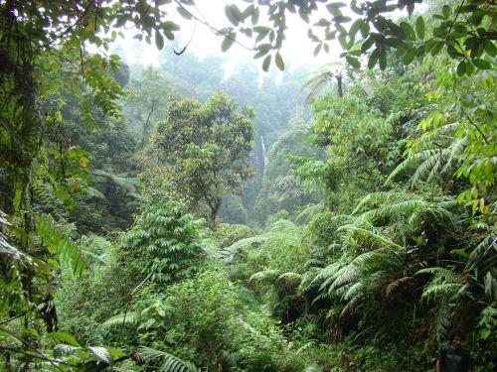

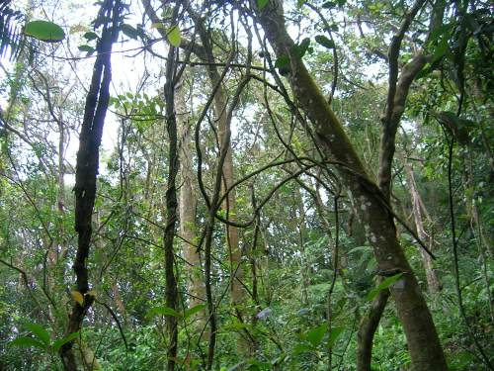

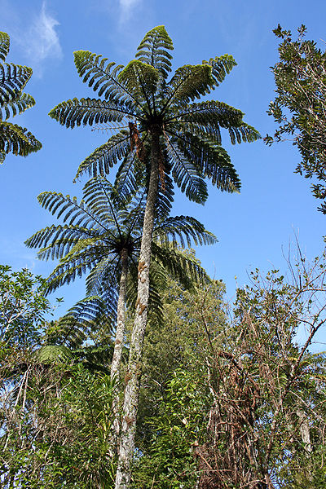 Paproć drzewiasta
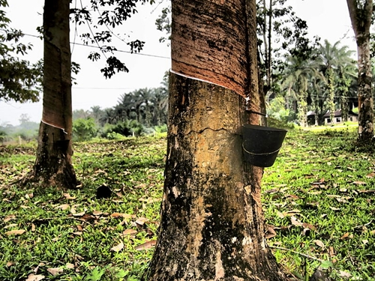 kauczukowiec
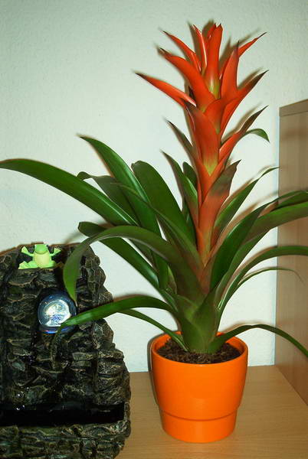
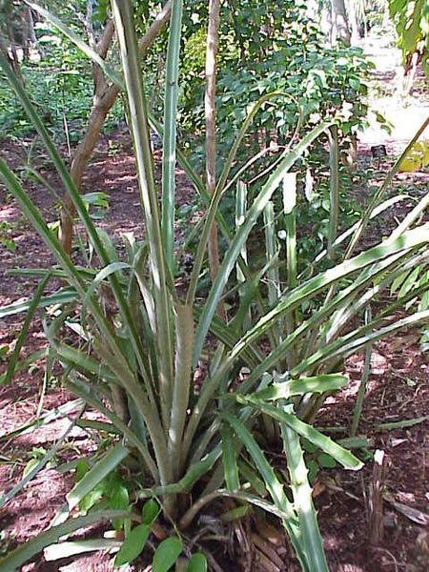
Storczyki, bromerie – rośliny z lasu równikowego mamy też w domach.

